 

Москва, 20 февраля 2016г.

Дорогие друзья,

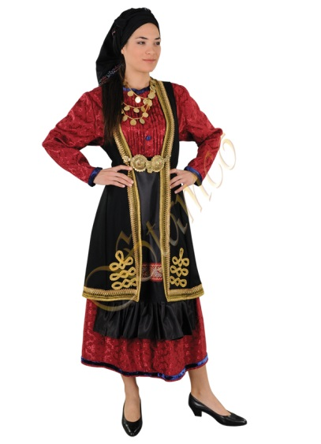 Напоминаем Вам, что с Нового 2016 Года, мы запускаем новый интересный проект – «**ТРАДИЦИОННЫЙ КОСТЮМ ГРЕЦИИ**».

Занятия уже проводятся и запланированы на период **28.01. – 03.03.2016 в "Московском доме национальностей".**

По завершению курса в стенах Московского Дома Национальностей в период **с 10 по 15 марта 2016г.** будет организован**а выставка Национального Греческого Костюма**, приуроченная к торжествам масленицы.

Подробнее о курсе:

«**ТРАДИЦИОННЫЙ КОСТЮМ ГРЕЦИИ**» разработан специально для всех, кто интересуется греческой культурой и традициями, в частности для тех, кто хочет активно участвовать в деятельности Танцевального Коллектива Греческого Культурного Центра (ГКЦ). Уже не первый год стоит вопрос об изготовлении традиционных греческих костюмов. Курс был разработан с целью обогатить коллекцию костюмов ГКЦ, а также поделиться опытом с теми, кто может и хочет иметь у себя дома традиционный греческий костюм. По итогам курса мы планируем провести грандиозную выставку работ наших рукодельниц.

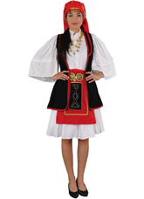На занятиях Вы сможете узнать много нового и интересного о традиционном греческом костюме, о традиционных видах рукоделия, освоить традиционные приемы отделки и украшения одежды. Все знания Вы сможете применить в повседневной жизни. Курс научит Вас создавать красивые вещи своими руками. Вам откроют секреты и тонкости швейного мастерства, научат различным видам обработки на швейной машине и на руках, помогут ориентироваться в разнообразии тканей и приспособлений для шитья. Но, самое главное, Вы окунетесь в теплую и дружескую атмосферу настоящей культуры Греции.

Под руководством опытных наставников полноценный костюм смогут сделать даже те, кто до посещения курса не обладал знаниями и навыками в области шитья и рукоделия.

*Курс рассчитан на 15 часов работы в аудитории и самостоятельные занятия.*

*Занятия 2 часа в неделю*

|  |  |  |  |
| --- | --- | --- | --- |
| Тематика урока | количество часов для работы в классе | работа в классе | Необходимая самостоятельная работа по итогам урока |
| 28.01.2016  Вводный урок: Виды традиционного женского костюма Фракии | 1 | лекционное |  |
| 28.01.2016  Способы построения выкройки. Необходимые материалы | 1 | снятие мерок, построение чертежа выкройки | Закупка материалов и ткани для пошива |
| 04.02.2016  Виды традиционных ручных швов | 3 | Практическая работа с преподавателем |  |
| 09.02.2016  Рубаха-пукамисо | 2 | Построение чертежа выкройки. Раскрой и изучение способа отделки | Отделка раскроенных деталей и пошив |
| 11.02.2016  Цукна | 3 | Построение чертежа выкройки, раскрой. Изучение способа плиссировки. | Раскрой и плиссировка (по желанию), пошив |
| 16.0.2016  Отделка цукны: подол и грудка | 2 | Изучение способа и приемов отделки | Отделка цукны |
| 18.02.2016  Пицирка | 1 | Раскрой и изучение приемов отделки | Изготовление пицирки |
| 25.02.2016  Пояс и головной убор | 1 | Раскрой пояса, изучение формы и способа ношения головного убора | Пошив пояса и покупка готовых платков для конструирования головного убора |
| 03.03.2016  Традиционные украшения фракийской женщины | 1 | Изучение способа изготовления нагрудных украшений (бисер, шерсть, природные материалы) и изготовление баки | Изготовление украшения на выбор (авторская работа) |

Место проведения:

**Государственное учреждение города Москвы**

**"Московский дом национальностей"**  
**Москва, ул. Новая Басманная, д. 4, зал № 2 (метро "Красные ворота").**

**Записаться на курс и узнать подробности, Вы можете по электронной почте [info@hecucenter.ru](mailto:info@hecucenter.ru) или [hcc@mail.ru](mailto:hcc@mail.ru), по телефонам +7495708-4809/10.**

**Ждем Вас!**

|  |  |
| --- | --- |
| 33___________.jpg | http://www.hecucenter.ru/up/00091%20044__.jpg |
| http://www.hecucenter.ru/up/1_____________________________.png | https://cache.mail.yandex.net/mail/64cd052a1fadac5ecc491ef1a9540968/www.hecucenter.ru/up/DSC_0176.jpg |

Μόσχα, 20 Φεβρουαρίου 2016

**Αγαπητοί φίλοι,**

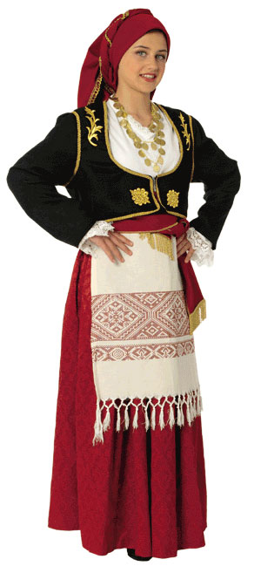 Είμαστε στην ευχάριστη θέση να ανακοινώσουμε την έναρξη νέου κύκλου δραστηριοτήτων «**ΕΛΛΗΝΙΚΕΣ ΠΑΡΑΔΟΣΙΑΚΕΣ ΕΝΔΥΜΑΣΙΕΣ**», ειδική καταρτισμένο για όσους ενδιαφέρονται για τον ελληνικό παραδοσιακό πολιτισμό και συμμετέχουν και στις δράσεις του Χορευτικού Συγκροτήματος του Κέντρου Ελληνικού Πολιτισμού (Κ.Ε.Π.).

Στόχο του νέου κύκλου μαθημάτων-δραστηριοτήτων αποτελεί η γνωριμία με την ελληνική παραδοσιακή ενδυμασία, η δημιουργία συλλογής, που στο μέλλον θα αξιοποιηθεί από το Χορευτικό μας Συγκρότημα, αλλά και η οργάνωση έκθεσης εθνικών κοστουμιών.

O πρώτος κύκλος μαθημάτων ποραγματοποιείται την περίοδο από **28 Ιανουαρίου  έως 03 Μαρτίου 2016 στις εγκαταστάσεις του Οίκου Εθνοτήτων Μόσχας.**

Με το πέρας των μαθημάτων θα και στο πλαίσιο των εορτασμών της τυρινής, θα λειτουργήσει έκθεση ελληνικής παραδοσιακής ενδυμασίας 10 έως 15 Μαρτίου,

 Η συμμετοχή στο συγκεκριμένο κύκλο μαθημάτων δεν προϋποθέτει απαραίτητα γνώσεις ραπτικής.

*Ο κύκλος δραστηριοτήτων προβλέπει 15 ώρες μαθημάτων συνολικά. Τα μαθήματα θα πραγματοποιούνται δύο φορές την εβδομάδα.*

Για περισσότερες πληροφορίες και εγγραφές δύνασθε να απευθύνεσθε στη γραμματεία του Κ.Ε.Π. στα τηλέφωνα (495) 7084809/10, καθώς και στην ηλεκτρονικές διευθύνσεις[**info@hecucenter.ru**](mailto:info@hecucenter.ru) **, [hcc@mail.ru](mailto:hcc@mail.ru)**

**.**

**Σας περιμένουμε στη διεύθυνση:**

Οίκος Εθνοτήτων Μόσχας,

4, Novaya Basmannaya str., **αίθουσα** **Νο 2,**

(metro station “Krasnie vorota”), Moscow